Passo 1 | Passo 2 | Passo 3
Envolver a escada com a 1° camada da EMB003, em seguida fixar com fita adesiva nas extremidades e no centro da peça. 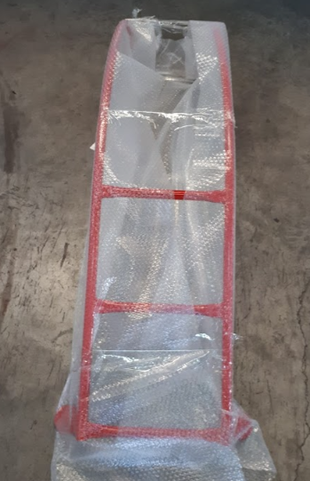 | Envolver a escada com a 2° camada da EMB003 no lado oposto da primeira.  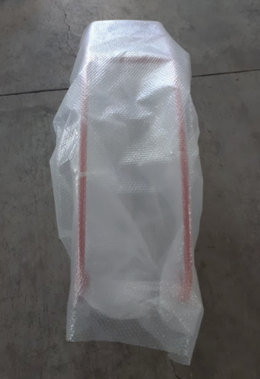 | Fixar a 2° camada da EMB003 com fita adesiva garantindo a proteção da peça.  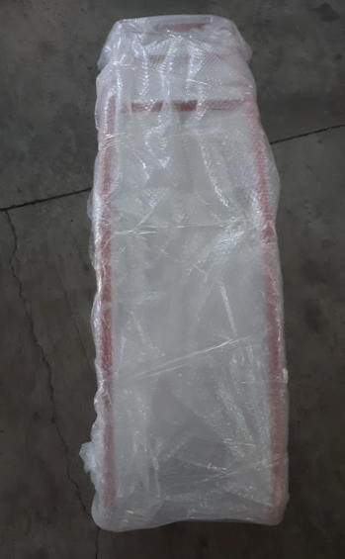
Passo 4
Identificar a peça com o código e descrição e disponibilizá-la ser expedida.
